Es ist viel Arbeit entsprechend das prompting in ChatGPT umzusetzen, da du eine Vielzahl an möglichen Perspektiven hast und hier aber immer das Outcome (Grafik) zentral ist und wir uns klar beschränken müssen. Meine Aufgaben an dich grün hinterlegt.

Hinstichlich „R2: Perceived risks and benefits qualitative“ haben wir mit Shelly besprochen:

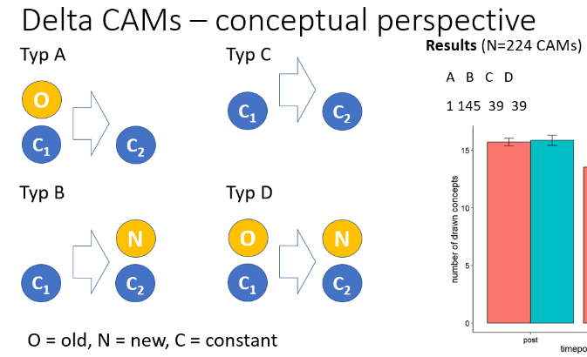        We will feed the drawn concepts for the respective categories pre/post intervention into ChatGPT (see slide 12); the results will be presented graphically, with different colors highlighting if the topic was new or already mentioned in our scenario texts (see slide 14).

            Further, we will analyze if males/women highlight different arguments.

        After this is done, we can create a graphic representation of the overall most important arguments (see slide 13).

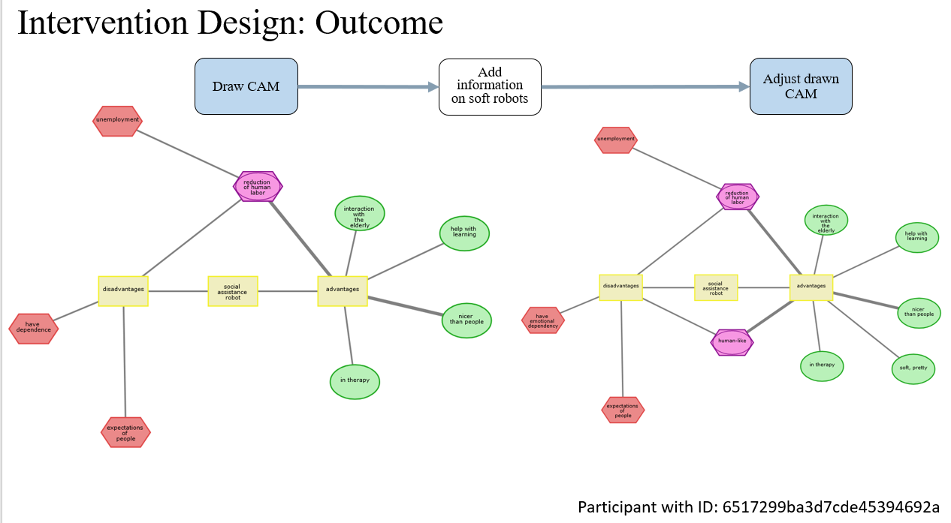

Analyseperspektiven hinsichtlich Kategorien sind:

* Overall
* Getrennt nach Robotern
* Getrennt nach Alter UND / ODER Geschlecht
* Getrennt nach Robotern und nach Alter UND / ODER Geschlecht

Entsprechend muss ich X fach ChatGPT für jede Wortkategorie prompten. Hierbei gibt ChatGPT beispielsweise Similarities / Differences zurück: <https://chatgpt.com/share/3b56c65d-4ef9-4c6d-9a0e-6819bbd20e3f>

Aber auch theoretisch alles andere mögliche

Das Ziel ist es nun Grafiken für jede Kategorie wo Differenzen vorliegen zu generieren (siehe auch hier unten <https://chatgpt.com/share/3b56c65d-4ef9-4c6d-9a0e-6819bbd20e3f>) wobei die einzelnen Zeilen / blauen Balken in Grafik „Überkategorien“ innerhalb einer „Kategorie“ darstellen, dies lässt sich beispielsweise technisch wie folgt umsetzen:

Schrittweise Verfahren in ChatGPT:

1. Übergabe von Liste 1 (pre Intervention), Liste 2 (post Intervention), diese zusammenfassen nach X Überkategorien, wobei ChatGPT mir alle Wörter zurückgeben muss, die zur jeweiligen Überkategorie gehöre
2. Basierend auf den Überkategorien Ausgabe vorliegender Similarities / Differences, diese Informationen mir zurückgeben strukturiert
3. Dann kann ich aus 2., 3. Grafik erzeugen

@Louisa: besseres Verfahren konzeptuell?

@Louisa: wie soll eine Grafik aus deiner Sicht ganz konkret aussehen?

